Procès Verbal de l’Assemblée Générale Ordinaire
de Pl’Ain d’Energie, exercice 2024.

Date : le samedi 12 avril 2025 à 10h30
Lieu : Cantine de l’Ecole, 01 470 Serrières de Briord
Présents : 37 sociétaires + Marc Foucan + Daniel Martin vice-président de la CCPA, Daniel Béguet maire de Serrières-de-Briord, Christian Limousin maire de Douvres, Fabrice Bourdin conseiller municipal au Développement Durable à Ambérieu-en-Bugey, Raphael Soulier expert-comptable du cabinet Algora en charge de Pl’Ain d’Energie, Pierre Broussart président de NEC Bugey
Représentés par pouvoirs : 34 sociétaires (dont 7 mineurs représentés)
Nombre de votants sur place : 37 votants
Sociétaires ayant voté en ligne (vote clos le 11/04 à 12h00) : 8 votants

Il a été établi une feuille d’émargement, sur laquelle les sociétaires présents ou ayant donné pouvoir, ont été identifiés comme tels.
Avant l'ouverture de l'Assemblée générale, des sociétaires ont tiré au sort l’attribution des pouvoirs donnés en blanc, qu'ils ont remis à la table d'émargement.

ORDRE DU JOUR :
- Formation du bureau de l’assemblée : secrétaire de séance et scrutateurs.
- Vérification du quorum des sociétaires.
- Présentation du rapport moral et du rapport d’activité de Pl’Ain d’Energie pour 2024
- Présentation des orientations générales de Pl’Ain d’Energie pour 2025
- Présentation des comptes de Pl’Ain d’Energie et constat de variation du capital de la société
- Vote des résolutions et renouvellement des membres du Conseil coopératif :
  - Première résolution : Approbation des comptes et quitus de gérance
  - Seconde résolution : Constat de variation de capital et remboursement de parts des sortants
  - Troisième résolution : Élection des membres du conseil coopératif
  - Quatrième résolution : Affectation du résultat et des réserves
- Informations et questions diverses.
- 11h30 - verre de l'amitié
- Visite - inauguration des toitures solaires du tennis et de la MARPA.

- Formation du bureau de l’assemblée : secrétaire de séance et scrutateurs.
secrétaire de séance (Sandrine EMIEL)
scrutateurs (Delphine Deroeux, Laurence Pillot, Cécile Vivant).

- Vérification du quorum des sociétaires.
Avec 71 sociétaires présents ou représentés et 8 sociétaires ayant voté en ligne, le quorum de 71 participants/votants est déclaré atteint (37,56 % des 189 sociétaires ayant le droit de vote au 12 avril 2025, car ayant souscrit des parts avant le 27/03/2025).
Sandrine EMIEL indique que l’assemblée peut se dérouler normalement.

- Présentation des rapports moral et d’activité de Pl’Ain d’Energie par le président Aurélien MARY :

En préambule, Aurélien MARY présente les panneaux qui ont été installés sur la toiture de la résidence MARPA (DMEGC Solar : des panneaux bi-verre, fond noir anti-reflets, avec moins d’impact carbone).

Aurélien MARY évoque l’importance des actions menées en 2024, qui a permis de tenir les engagements sur la première tranche de 5 projets d’installation.

Grâce à l’installation photovoltaïque sur la toiture de la Marpa à Serrières de Briord, Pl’Ain d’Energie a prouvé qu’elle était capable de réaliser des installations de 200 kWc et de changer d’échelle.

Le chiffre d’affaires de Pl’Ain d’Energie a augmenté, mais moins que prévu du fait d’un moindre ensoleillement, du retard de raccordement au réseau de la MARPA, et des actions de vandalisme (3 panneaux cassés sur l’installation du tennis de Serrières de Briord). Aurélien MARY ajoute que nous allons renforcer le suivi de nos installations.

Aurélien MARY remercie les partenaires de Pl’Ain d’Energie et EDMI installateur pour la MARPA, ainsi que tous les élus présents et non présents qui continuent à nous soutenir dans les communes (Douvres, St-Denis, Serrières-de-Briord, Ambérieu, Cleyzieu, Souclin, Château-Gaillard, Vaux en Bugey), ainsi que la Région AURA et surtout la CCPA qui a voté fin 2024 l’apport de 140 000 euros en comptes courants d’associés (CCA).

Pl’Ain d’Energie a changé ses statuts en 2024 pour être capable de vendre de l’énergie aux citoyens avec des projets d’autoconsommation collective, pour allier l’impact économique à l’impact écologique.

Pl’Ain d’Energie porte des projets innovants qui créent une dynamique collective de reprise en main de l’énergie dans les municipalités.

Aurélien MARY remercie Mr PEYSSON, maire, ainsi que l’ensemble des habitants de Cleyzieu pour leur engagement et leur implication dans le projet pilote d’autoconsommation collective.

Pour mener à bien l’ensemble du travail, l’équipe du Conseil coopératif a pu s’élargir, mais il faudrait encore renforcer l’équipe de communication qui repose sur trop peu de bénévoles.

Aurélien MARY incite les sociétaires volontaires à rejoindre l’équipe de bénévoles.

Question d’une sociétaire : puis-je installer une toiture PV sur mon hangar agricole et la revendre à mes voisins ?
Réponse : Si le but est de partager l’énergie avec des citoyens, Pl’Ain d’Energie peut servir de PMO et aider pour la facturation qui sera sous-traitée à Elocoop.

- Présentation des orientations générales de la Société coopérative pour 2025 par Aurélien MARY :

Pl’Ain d’Energie a commencé les projets de la Tranche 2 et se concentre désormais sur de l’Autoconsommation Collective (ACC).

Ce choix stratégique s’avère structurant pour le développement de Pl’Ain d’Energie dans le contexte de la baisse des tarifs de rachat et de la suppression progressives des aides.

Explication de l’autoconsommation collective :
- Pl’Ain d’Energie est le producteur d’électricité, il missionne Enedis pour compter et distribuer l’énergie produite aux foyers qui ont adhéré au projet d’ACC.
La nuit ou en cas de consommation supérieure à la production c’est le fournisseur habituel de chaque foyer qui prend le relais pour produire l’électricité non produite par les panneaux de Pl’Ain d’Energie. Le système garantit qu’il n’y aura aucune coupure d’électricité.
- Les foyers volontaires pour le projet recevront une facture de ce qu’ils auront consommé via Pl’Ain d’Energie, avec un prix de fourniture moins élevé ; ils conservent une deuxième facture de leur fournisseur habituel pour le complément.

Dans un contexte de 49 % de hausse du tarif d’énergie sur les 3 dernières années, Pl’Ain d’Energie s’engage à être toujours en-dessous du tarif EDF avec une hausse de 3% par an indexée sur le tarif réglementé. Avec un tarif à 13.5 cts €/kWh à Cleyzieu, les citoyens ont un gain de -15 à -20% sur le tarif actuel.
En moyenne il est possible de couvrir 30 % de sa consommation par le solaire – ce qui génère des économies entre 80 € et 250 € par an selon le foyer.

Avec les 4 installations prévues en 2025 en ACC, Pl’Ain d’Energie doit mobiliser 160 foyers.

Présentation du calendrier des projets prévus :

Cleyzieu 1 : 36 kWc, ACC de 25 foyers sur les 75 que compte le village. L’installation est terminée, elle sera raccordée en mai, l’objectif étant d’alimenter tout le village en ACC avec le projet « Cleyzieu 2 » d’ici fin 2025.
La Mairie souhaite que Pl’Ain d’Energie ajoute des panneaux pour couvrir tout le toit qui a été refait.

La question reste en attente de décisions : si Pl’Ain d’Energie va installer des panneaux qui produiront avec des micro onduleurs en ACC ? avec borne de recharge ? si la Mairie peut financer ?

Aurélien MARY invite les sociétaires le 21/06 pour l’inauguration de l’installation de Cleyzieu.
A cette occasion, une réunion sur les énergies renouvelables est prévue avec les 5 coopératives de l’Ain.

Souclin (en phase de résolution de l’AMI) : 40 foyers – installation en juin / juillet

Château Gaillard : 77 kWc si Pl’Ain d’Energie installe des panneaux sur l’ensemble de la salle polyvalente, si c’est validé par la commune (ACC de 50 foyers - étude de faisabilité en cours).

Le Conseil coopératif a fait les choix stratégiques suivants :
- recruter un salarié pour mener les actions de sensibilisation auprès des citoyens
- privilégier les projets d’autoconsommation collective, qui assurera des revenus tous les mois.

Le poste est un CDD d’un an à 80%. Le financement du salaire est prévu à hauteur de 15 000 euros par le support au cadastre solaire, 16 000 € sur la facturation de prestations d’autoconsommation collective et le complément sera financé par les nouvelles études signées et les revenus supplémentaires de production sur l’installation de la Marpa.

Un des projets pour 2025 est de renforcer l’exploitation avec un suivi par le logiciel Epices.

Une question est posée sur le cadastre solaire – la réponse est reportée après le vote des résolutions.

- Présentation des comptes de la SCIC-SAS et constat de variation du capital de la société, par Mickaël Lequin :

Présentation du bilan et compte de résultats.
Immobilisations = valeur de toutes les installations (200 000 € en plus grâce à l’installation de la Marpa).

L’augmentation du CA (à 25 734 €) s’explique par la facturation d’étude d’autoconsommation collective et d’études de structure à la CCPA. Ceci compense la baisse de production constatée.

Les charges sont détaillées (cf l’annexe des Comptes annuels de Pl’Ain d’Energie 2024) :
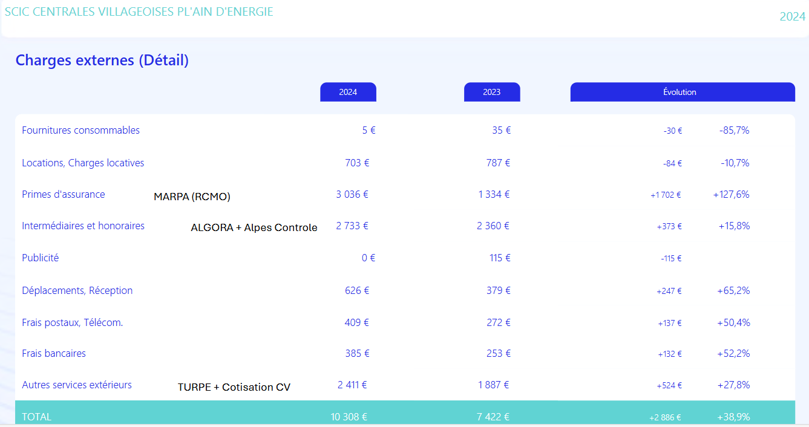

Explications sur les Charges :
L’augmentation principale est due aux primes d’assurance liées à la maîtrise d’ouvrage pour l’installation Marpa.
La charge de location a baissé car le Maire de Serrières de Briord n’a pas facturé la location de la toiture du Tennis.

Compte de résultat :

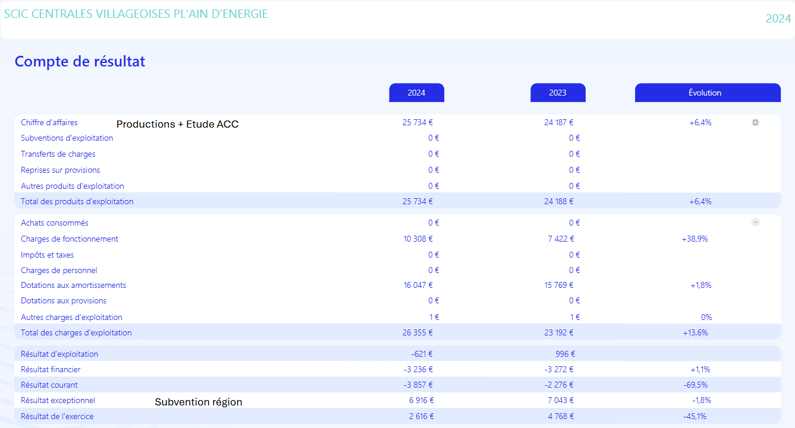

Le résultat d’exploitation est négatif.
Le résultat exceptionnel est lié à la subvention obtenue de la région.
Le résultat de l’exercice est positif à 2 616 €.

Commentaire :
Par rapport au Business Plan présenté il y a 4 ans, la réglementation a changé et Pl’Ain d’Energie n’a pas pu collecter le montant de subvention prévu.
Ce manque a été compensé grâce au choix d’augmenter la puissance de la Marpa (initialement prévue de 100 kWc), à 200 kWc.

- Vote des résolutions et renouvellement des membres du Conseil coopératif :

- Première résolution : Approbation des comptes de l’exercice clos au 31 décembre 2024, tels qu’ils lui ont été présentés et quitus de gérance au Conseil Coopératif :
Il est procédé au vote à main levée ; les résultats du vote sont les suivants :
POUR : 70 voix
CONTRE : 0 voix
ABSTENTIONS : 1 voix
La première résolution est approuvée à l’unanimité des présents et représentés à l’AG (pas de voix en ligne pour cette résolution).

- Seconde résolution : Constat de variation du capital de 188 100 € à 222 600 €, et remboursement des parts des 4 sociétaires sortants pour un montant de 15 900 €.
- Il est procédé au vote à main levée ; les résultats du vote sont les suivants :
POUR : 71 voix (unanimité des voix des présents et représentés)
CONTRE : 0 voix
ABSTENTIONS : 0 voix

La résolution est votée à l’unanimité.

- Troisième résolution : Élection des candidats au Conseil Coopératif. 2 places sont à pourvoir suite à la démission d’Arnaud BRUN.
Pas de vote car les membres actuels du Conseil coopératif ont été élus en 2024 pour 3 ans, et personne ne s’est porté candidat dans les délais.
Aurélien MARY invite les participants à contribuer aux activités du Conseil même sans être élus.

- Quatrième résolution : Affectation du résultat et des réserves.
Affectation du résultat de 2 616,48 €.
Résolution votée à la majorité des votants lors de l’AG.
Il est procédé au vote à l’aide de cartons pour les deux scénarios proposés :
- Rouge – versement du résultat en dividendes aux sociétaires
- Vert - report à nouveau des bénéfices sur l’année 2025
Aurélien MARY explique que le conseil coopératif n’avait pas de majorité claire pour proposer un des deux scénarios, et qu’il a souhaité faire participer l’ensemble des sociétaires afin de faire vivre le débat démocratique au sein de la coopérative citoyenne, conformément à ses valeurs.
Les deux scénarios et leurs modalités sont commentés.
Scénario 1 :
- Signal faible mais encourageant de début de rémunération de son épargne
- Perte d’argent sur le bénéfice via les impôts (18%)
- Versement de 0,39 € /part (soumis à l’IR selon le barème de chacun)
- Frais de virement de 0,21€/sociétaire à charge de PLAE (39,69€ en tout)
Résultat des votes :
Versement du résultat en dividendes (0,56% tels que mentionné plus haut) : 0 voix des présents et représentés par pouvoirs, 0 voix en ligne
Report à nouveau des bénéfices sur l’année 2025 (2616,48 €) : 67 voix des présents et représentés par pouvoirs, dont 7 voix en ligne.
Abstention : 4 voix dont 1 en ligne
La résolution du scénario 2 (Report à nouveau des bénéfices sur l’année 2025) est adoptée à la MAJORITE (67 voix sur 71).
Suggestion de Philippe Vionnet : prévoir de demander le RIB aux sociétaires avant la prochaine AG.

- Informations et questions diverses :

Explication du cadastre solaire :
On peut y accéder depuis le site web de la CCPA ; il faut chercher l’adresse de son domicile pour connaître l’affichage de la production solaire prévisionnelle sur son toit.
La mission de support au cadastre solaire de Marc Foucan sera de sensibiliser et de répondre aux questions des particuliers lors de réunions publiques et de permanences en Mairie pour inciter les particuliers à lancer des projets et les aider dans leurs choix.

- Après épuisement des sujets et des questions, la fin de l’assemblée générale de Pl’Ain d’Énergie est déclarée à 11h30.

- 11h30 - verre de l'amitié et collation

- Visite - inauguration des toitures solaires du tennis et de la MARPA.

Annexes :
COMPTES ANNUELS 31 12 2024.PDF - Managed Nextcloud powered by IONOS
AG2025_PLAE_presentation_finale_compress.pdf - Managed Nextcloud powered by IONOS

Le Président, Aurélien MARY

